

Mārupes novadā

Atbilde uz EIS
atbildeuzeis@riga-airport.com

 |  | Nr. | N-2026-1230

Par atklāta konkursa “Lidostas kritiskās infrastruktūras energoapgādes modernizācija - UPS iekārtu izbūve Lidostas Administrācijas ēkā” (identifikācijas Nr. RIX 2026/39) nolikuma prasībām

2026. gada 20. un 22. maijā tika saņemti jautājumi no ieinteresētiem piegādātājiem par VAS “STARPTAUTISKĀ LIDOSTA “RĪGA”” (turpmāk – Pasūtītājs) rīkotā atklāta konkursa „Lidostas kritiskās infrastruktūras energoapgādes modernizācija - UPS iekārtu izbūve Lidostas Administrācijas ēkā” (identifikācijas Nr. RIX 2026/39) (turpmāk – Konkurss) nolikuma prasībām. Pasūtītājs ir izskatījis jautājumus un apstiprinājis šādas atbildes:

Jautājumi:

- Kabeļu ievilkšanas darbiem būs nepieciešami papildus kabeļu plaukti-lūdzu precizējiet to tipu un izmēru, aptuveno garumu, kā arī stiprināšanas veidu un montāžu.
Atbilde:

Tehniskajā specifikācijā ir minēts, ka nesošās konstrukcijas jāparedz cinkotu ar atbilstošu nestspēju. Kabeļtrepi paredzēt 300mm platu, aptuvenais garums ir norādīts IPI, saskaitot kopā tas ir aptuveni 40m. Piegādātājs var izvērtēt, cik plata ir nepieciešama kabeļu trepe, balstoties uz izmantoto kabeļu daudzumu un šķērsgriezumu.
Pasūtītājs ir veicis grozījumus Konkursa nolikuma 2.pielikumā “Tehniskā specifikācija/ tehniskais piedāvājums (veidlapa)”, uzstādīšanas nosacījumus papildinot to ar kabeļtrepes aptuveno garumu.

- Kādu kabeļa tipu un šķērsgriezumu ir jāizmato uz UPS un no UPS?

Atbilde:

Kabeli jāparedz atbilstoši paredzamai uzstādītajai jaudai, kas ir 80kW, papildus ņemot vērā kabeļa garumu.

- Kāda veida sienu aizdares ir nepieciešams paredzēt, vietās, kur kabelis šķērsos sienas?

Atbilde:

Nepieciešams paredzēt ugunsdrošās aizdares vietās, kur tiek šķērsotas sienas, obligāti jābūt ar sertifikātu. Pasūtītājs ir veicis grozījumus Konkursa nolikuma 2.pielikumā “Tehniskā specifikācija/ tehniskais piedāvājums (veidlapa)” pie uzstādīšanas nosacījumiem.

- Vai sadalnē GS ir nepieciešams nomainīt UPS bypass slēdzi no 3 polu uz 4 polu automātslēdzi?

Atbilde:

Nē, nav nepieciešams, tas iepirkuma ietvaros nav paredzēts.

- Kādā diennakts laikā varēs veikt darbus?

Atbilde:

Darbus varēs veikt darba dienās no plkst. 08:00 līdz plkst. 17:00, nepieciešamības gadījumā Pasūtītājs var skaņot citus darbu veikšanas laikus.

Papildus norādām, ka Pasūtītājs neveic piedāvāto tehnisko risinājumu izvērtēšanu pirms piedāvājumu iesniegšanas, kā arī nesniedz apliecinājumus par tehnisko risinājumu atbilstību Konkursa nolikuma, tostarp tehniskās specifikācijas prasībām.

- Tehniskās specifikācijas (ar 18.05.2026. grozījumiem) nepārtrauktas barošanas avotam (UPS) ietverta prasība, ka iesniedzot piedāvājumu, Pretendentam ir jāpievieno UPS iekārtu un to akumulatoru CE sertifikāti un tehniskās datu lapas.
Vērtējot šo tehniskās specifikācijas prasību [..] norāda, ka akumulatoru baterijām nav CE sertifikātu vai CE deklarāciju, jo akumulatoru baterijas nav nepieciešams marķēt ar CE marķējumu. Lūdzu norādīt kāda veida atbilstību apliecinoša dokumentācija jāiesniedz par akumulatoru baterijām.

Atbilde:

Akumulatoru CE sertifikāti netiks prasīti. Pasūtītājs ir veicis grozījumus Konkursa nolikuma 2.pielikumā “Tehniskā specifikācija/ tehniskais piedāvājums (veidlapa)”.

- Tehniskās specifikācijas (ar 18.05.2026. grozījumiem) nepārtrauktas barošanas avotam (UPS) ietverta prasība izejas parametriem:
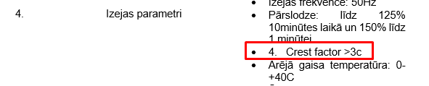
Vērtējot šo tehniskās specifikācijas prasību [..] norāda, ka prasība “Crest factor>3c” nav izprotama.
Lūdzu norādīt kādas ir prasības pret iekārtas “kresta faktoru”.

Atbilde:

Pasūtītājs skaidro, ka “Crest factor” ir UPS iekārtas īslaicīga noturība pret pīķa strāvām. Prasības uz iekārtas īslaicīgu noturību tehniskajā specifikācijā ir norādīts “ > 3c”, kas ir - 3:1, respektīvi UPS iekārtai jāspēj īslaicīgi noturēt pārslodzi, kas ir 3 reizes lielāka par nominālo darba strāvu.

- Tehniskās specifikācijas (ar 18.05.2026. grozījumiem) nepārtrauktas barošanas avotam (UPS) ietverta prasība iekārtas izmēriem, nosakot, ka iekārtas maksimālie izmēri nepārsniedz 600mm x 1000mm x 2300mm, kas atbilst standarta 19” rack statnes izmēriem.
Lūdzam skaidrot vai iekārtu paredzēts/atļauts uzstādīt 19” rack satnē?
Ja iekārtu paredzēts uzstādīt 19” rack statnē, lūdzam norādīt prasības pret šo statni.
Vai Pasūtītājam ir pieņemama iekārta, kuras dziļums atbilst 1060mm?

Atbilde:

Iekārtas dziļums 1060mm ir pieļaujams. Pasūtītājs ir veicis grozījumus Konkursa nolikuma 2.pielikumā “Tehniskā specifikācija/ tehniskais piedāvājums (veidlapa)”.

- Tehniskās specifikācijas (ar 18.05.2026. grozījumiem) nepārtrauktas barošanas avotam (UPS) prasības par nominālo jaudu nosaka:
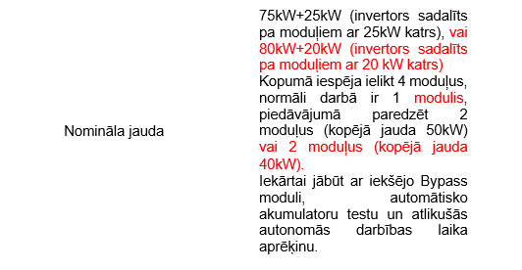
Lūdzam labot kopējo moduļu skaitu, jo tas neatbilst labojumiem, kas paredz 20kW moduļu izmantošanu, jo 80kW+20kW sistēma sastāvētu no 5 moduļiem.
Vai pasūtītājam ir pieņemams risinājums, kas izmanto 30kW moduļus kopējā maksimālajā konfigurācijā 90kW+30kW?

Atbilde:

Pasūtītājs ir veicis grozījumus Konkursa nolikuma 2.pielikumā “Tehniskā specifikācija / tehniskais piedāvājums (veidlapa)”.
Atbildot uz jautājumu par risinājuma konfigurāciju, Pasūtītājs nemainīs savu tehnisko specifikāciju, jo lielākas jaudas moduļu izmantošana šajā iepirkumā nav optimāla, jo plānotā UPS faktiskā noslodze nepārsniedz 40% no iekārtas pieprasītās nominālās jaudas. Pasūtītājs skaidro, ka ilgstoša darbība pie pārāk zemas noslodzes (būtiski zem 50%) nav efektīva un var radīt vairākas nevēlamas sekas, kā arī būtiski samazinās UPS darbības efektivitāte, jo pie zemas noslodzes palielinās relatīvie zudumi (piem. invertorā), kas nozīmē lielāku enerģijas patēriņu uz vienu slodzes kW, kas šajā gadījumā nav energoefektīva iekārtas izmantojamība. Turpmākās attīstības etapi paredz mazāko jaudas pieauguma soli, nekā jūsu norādītais. Ņemot vērā, ka pastāv vairāku ražotāju produkti, kas izpilda tehniskajā specifikācijā noradītās prasības, tehniskajā specifikācijā netiks mainīti UPS iekārtas sekojošie parametri: kopējā uzstādīta jauda un viena moduļa nomināla jauda.

- Tehniskās specifikācijas (ar 18.05.2026. grozījumiem) nepārtrauktas barošanas avotam (UPS) prasības par nominālo jaudu nosaka:
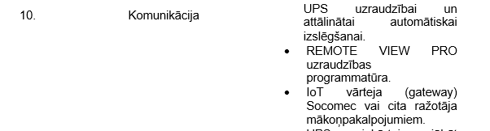
Lūdzam labot prasību par uzraudzības programmatūru tādā redakcijā, kas pieļautu piedāvāt analogus programmatūras risinājumus. Remote View Pro programmatūrai, ir paredzēta tikai Socomec UPS un STS iekārtām.

Atbilde:

Pretendents var piedāvāt ekvivalentu uzraudzības programmatūru. Pasūtītājs ir veicis grozījumus Konkursa nolikuma 2.pielikumā “Tehniskā specifikācija/ tehniskais piedāvājums (veidlapa)”.

Ar cieņu,

Pastāvīgās iepirkumu komisijas priekšsēdētājs

Nodaļas vadītājs | Edgars Lauskis

Laura Alksne-Meldere, 27314449
L.Alksne-Meldere@riga-airport.com

DOKUMENTS IR PARAKSTĪTS AR DROŠU ELEKTRONISKO PARAKSTU UN SATUR LAIKA ZĪMOGU

